

МУНИЦИПАЛЬНОЕ БЮДЖЕТНОЕ ДОШКОЛЬНОЕ ОБРАЗОВАТЕЛЬНОЕ   
УЧРЕЖДЕНИЕ № 75 «АЛЕНЬКИЙ ЦВЕТОЧЕК»  
Задания родителям для работы   
с детьми дома

**ТЕМА: «НАСЕКОМЫЕ»**

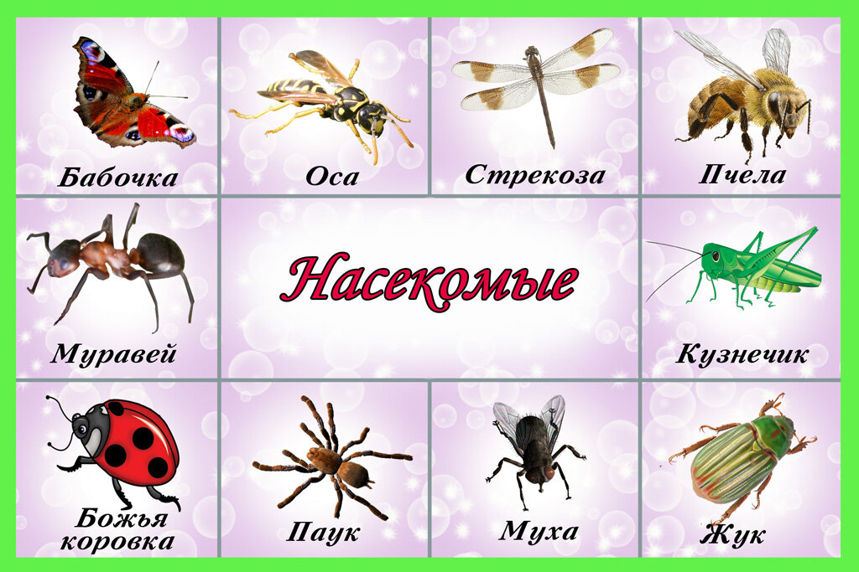  
  
  
Подготовила воспитатель  
 12 группы «Медуница»  
Драганова Ирина Ульяновна  
  
  
  
  
Мытищи, 2020

**1. СЛОВАРЬ**

**Существительные**: *Жук, бабочка, паук, комар, пчела, муха, мёд, божья коровка, крылья, лапки, голова, усы, цветы*

**Глаголы**: *летать, ползать, жужжать, есть, пить, кусать, пищать, прыгать, летать*

**Прилагательные**: *зелёны*й, *синий, красный, жёлтый, яркий*, *большой, маленький, красивый, вредный*

**Наречия**: *далеко, близко, красиво, ярко, быстро, опасно*

**Местоимения:***вот, это, этот, здесь, тут, там, мой, наш*

**Числительные:***один, одна, два, две, три, много, мало*

**2. РЕЧЕВЫЕ ИГРЫ**

**Развитие понимания речи.**

«ПОКАЖИ КТО ЭТО?»

Задачи: развитие понимания речи, учить находить названные взрослым предметы

Например: взрослый предлагает показать жука, бабочку и т.д.

«ЧТО ДЕЛАЕТ?»  
Задачи: учить понимать категорию изъявительного наклонения настоящего времени 3-го лица.

Например: покажи, где дети нашли жука и т.д.

«КАКОЙ»

Задачи: учить соотносить названия цветов, величины с предметами

Например: покажи, кто красный, кто большой и т.д.

«У КОГО? У ЧЕГО? ЧТО?»  
Задачи: развитие понимания вопросов: У кого? Что? для выявления объекта действия; понимание предлога У.

Например: покажи, у кого лапки, у кого усики и т.д.

«ЧТО ДЕЛАЕТ ЕЩЁ»

Задачи: учить понимать действия, совершённые одним и тем же лицом

Например: дети нашли жука, где дети ловят бабочек и т. д.

«ЧТО ДЕЛАЕТ? ЧТО ДЕЛАЮТ?»

Задачи: учить дифференцировать глаголы единственного и множественного числа

Описание: покажи, где девочка ловит бабочку, где дети ловят бабочку и т.д.

«ПОКАЖИ, ГДЕ»  
Задачи: учить понимать типы предложений: С + П + О (субъект + предикат + объект прямого действия)

Например: покажи, где мальчик нашёл жука и т.д.

«ГДЕ? КУДА?»

Задачи: понимание вопросов: Где? Куда?; понимание предложно – падежных конструкций с предлогами НА, В, ОКОЛО, РЯДОМ, С, ЗА

Например: Покажи, где сидит бабочка, куда залез жук и т.д.

**Развитие собственной речи**

«ЧТО ЭТО?»

Задачи: учить называть предметы по теме

Например: - Это кто? – жук, бабочка, паук и т.д.

«ОДИН – МНОГО»

Задачи: учить детей образовывать форму множественного числа существительных с окончаниями – Ы, - И

Например: жук - жуки, цветок - цветы и т.д.

«НАЗОВИ ЛАСКОВО»  
Задачи: учить образовывать уменьшительно – ласкательную форму существительных

Например: жук - жучок и т.д.

«ЧТО ТЫ ВИДИШЬ?»:

Задачи: Усвоение категории винительного падежа без предлога.

Описание: кого ты видишь? Я вижу жука, бабочку т.д.

«ЧЬЁ?»

Задачи: Согласование местоимений с существительными.

Описание: чья бабочка? – моя бабочка, чей жук? – мой жук и т.д.

«ГДЕ?»

Задачи: учить детей правильно употреблять предлог НА с существительными.

Описание: где сидит бабочка? – на цветке, где сидит жук? – на ветке и т.д.

«СКАЖИ»

Задачи: учить детей правильному построению предложений

Например:

- Развитие умения правильно отвечать на вопрос КТО? ЧТО ДЕЛАЕТ? ЧТО? Составление трёхсловных предложений.

Дети поймали жука

- Обучение умению правильно строить предложения с предлогами У, НА.

У Кати бабочка. Жук сидит на цветке.

**3.АРТИКУЛЯЦИОННАЯ ГИМНАСТИКА**

«ХОБОТОК»

Задачи: активизация мышц губ, учить двигать вытянутыми вперёд губами

Описание: Вытянуть губы вперёд «трубочкой», вращать ими несколько секунд

«ЦВЕТЫ»

Задачи: активизация мышц губ

Описание: Менять положение губ, беззвучно артикулируя звуки У, О, А – «Цветы распускаются»

**4.КООРДИНАЦИЯ РЕЧИ С ДВИЖЕНИЕМ**

**Пальчиковая гимнастика «ПРОСЫПАЕМСЯ»**

Задачи: развивать мелкую моторику, соотносить движения с речью.

Описание:

Я весёлый майский жук, сжать кулачок

Знаю все сады вокруг, указательный палец и мизинец развести в стороны («усы»)

Над лужайками кружу, шевелить «усами»

А зовут меня Жу – жу

**«КОМАРИКИ»**

Дарики – дарики, помахивать руками

Злые комарики.

Вились, кружились, вращательные движения руками

В носик вцепились.указательными пальчиками нажать на ту часть тела, о которой говорится

(В лобик вцепились,

В щёчки вцепились…)

**Физкультминутка «ПРОСЫПАЕМСЯ»**

Задачи: координация речи с движением, соотнесение движений с речью.

Описание:

Просыпается листва, встряхивать кистями рук

И проснулся паучок.ритмично разводить пальцы в стороны

Просыпайся, голова, кивать головой

Просыпайся, язычок «часики» языком

Вот проснулся муравей указательный и средний пальцы правой руки «идут» по левой руке

И сороконожки.наоборот левой рукой – по правой

Просыпайтесь, пяточки, постукивать поочерёдно пятками правой и левой ног

Просыпайтесь, ножки.притоптывать

Прыгают кузнечики, прыгать

Полетели мухи.помахивать руками

Просыпайтесь, плечики, поднимать и опускать плечи

Просыпайтесь, руки. Поднимать и опускать руки

**Дыхательная гимнастика** «КОМАРИК»

Задачи: развитие речевого дыхания, уточнение произношения звука «З»

Описание: Детям предлагается сомкнуть зубки. Язык упирается за нижние зубы. Произносить длительно з – з – з

**5.ФОРМИРОВАНИЕ ПРОСОДИЧЕСКИХ КОМПОНЕНТОВ РЕЧИ, ФОНЕМАТИЧЕСКОГО ВОСПРИЯТИЯ**

«ЖУКИ - КОМАРИКИ»

Задачи: Развитие фонематического восприятия, умения различать свистящие – шипящие звуки

**Описание:**

Детям предлагаются картинки с изображением комарика и майского жука.

Жук жужжит – Ж – Ж – Ж, комарик звенит – З – З – З. отгадайте, кто летит?

«УЛИТКА»

Задачи: развитие фонематического восприятия, умения узнавать речевые звуки.

Описание: Один из детей – «улитка». Ему завязывают глаза. Дети по очереди подходят к «улитке» и изменённым голосом произносят: - Улитка, улитка, высуни рога, дам тебе пирога, угадай, кто я?

Узнанный становится «Улиткой»

**6.РАЗВИТИЕ РЕЧИ, РАЗВИТИЕ ПСИХИЧЕСКИХ ПРОЦЕССОВ**

«ЧЕТВЁРТЫЙ ЛИШНИЙ»

Задачи: Развитие мышления, умения обобщать. В корзине у взрослого картинки с изображением животных и насекомого, насекомых и птицы

Взрослый говорит: - Посмотри кто лишний?

РАССМАТРИВАНИЕ СЮЖЕТНЫХ КАРТИН «ОСА»

Задачи: развитие фразовой речи, понимания речи

Например:

- Кто это? Кто у него есть?

- Куда пошли?

- Что нюхал щенок?

- Кто оттуда вылетел? Что сделал?

- Кто пожалел щенка?

«ДОГОВОРИ»

Задачи: учить детей воспринимать содержание маленького рассказа, развитие умения договаривать начатую взрослым фразу

**Бабочка**

У Лены сачок. Лена ловила сачком бабочку. Девочка порвала сачок. Бабочка улетела, а Лена заплакала.

**Жук**

Женя поймал жука. Жук: жу – жу – жу. Женя испугался и упал. А жук: ж – ж – ж! И улетел на липу.

Стихи

Муравьишка в чаще

Дуб тяжёлый тащит.

Эй, товарищи – друзья

Выручайте муравья!

Коли нет ему подмоги

Муравей протянет ноги.

Пчёлка, пчёлка,

Золотая холка,

Полети на лужок,

Принеси мне медок!

Водят пчёлы хоровод-

Брум, брум.

В барабан ударил кот-

Трум, трум.

Стали мыши танцевать-

Тир – ля-ля

Так, что начала дрожать

Вся земля.

Божья коровка,

Чёрная головка,

Улети на небо,

Принеси нам хлеба.

Пчёлы гудят-

В поле летят.

С поля идут-

Медок несут.

Оса села на цветок,

Пьёт она душистый сок.

Не кусай комарик злой!

Я уже бегу домой.

Пчела села на цветок,

Пьёт она душистый сок.

Я весёлый майский жук,

Знаю все сады вокруг.

Над лужайками кружу

И зовут меня: жу - жу

Бабочка-летунья-

С цветка на цветок.

Бабочка – летунья

Длинный хоботок.

На цветок садиться

А цветы благодарят,

Ей спасибо говорят.

«Ж-Ж» - и пчёлка мальчонку

Укусила в ручонку.-

«Не ломай мой цветок,

Дай собрать мне медок.

Им ведь всех и тебя

Угощать буду я!»

Спинка в веснушках (в точках)

Ах, как неловко!»

И покраснела божья коровка.

Домовитая хозяйка

Пролетает над лужайкой.

Похлопочет над цветком-

Он поделится медком.

В дом свой, улей, пчела,

первый мёд принесла.